Frase do topo:

Somos gente cuidando de gente!

Missão
- Somos uma família fazendo a mesma travessia, procuramos nos solidarizar para que o cansaço, o desânimo não nos alcance neste árduo caminho, onde todos os dias nos deparamos com novas lições que surgem para o nosso aprendizado e crescimento espiritual. Por mais que não estejamos entendendo a razão para tanto, nós sabemos que é com o cajado da Fé que conseguiremos vencer esta batalha.

E acreditamos porque todos os dias, a Esperança nos diz que a cura está vindo ao nosso encontro.
- -Proporcionar ao Cuidador Familiar conhecimento sobre as Doenças degenerativas, Dar assistência e apoio, como também lhes proporcionar uma visão holística sobre e perante o percurso desta travessia neste deserto árido.

Textos Curtos para página inicial
- O intuito do IBA – Instituto Berna Almeida é proporcional ao Cuidador Familiar toda a base necessária para seguir em frente e conscientizá-lo que seu papel é de cuidar e não de curar.
- Nada poderá deter a Mão que Deus preparou para abençoar.

Texto Explicativo para página de DOAÇÃO
Temos milhares de idosos cuidados por Cuidadores Familiar que estão passando necessidades, e nós sabemos que 1 salário mínimo não é o suficiente para arcar com todas as despesas que uma pessoa doente necessita. Muitos Cuidadores largam seus empregos e vão viver em função do ente querido, obviamente será mais um a viver às custas do idoso. Diante deste quadro, nós das Sementes Solidárias, arrecadamos todos os tipos de doações para que eles tenham uma maior qualidade de vida.
Estamos recebendo as seguintes doações:
Roupas
Cobertores
Cadeiras de Rodas
Cadeiras de banho
Bengalas
Muletas
Medicamentos
Colchões hospitalares
Sangue
Voluntários
As doações são feitas através do telefone: 61 98678 8678
Desde já agradecemos a todos aqueles que puderem nos ajudar neste projeto de amor e carinho ao idoso.
Atendemos todo o Brasil.

*QRCode do PIX
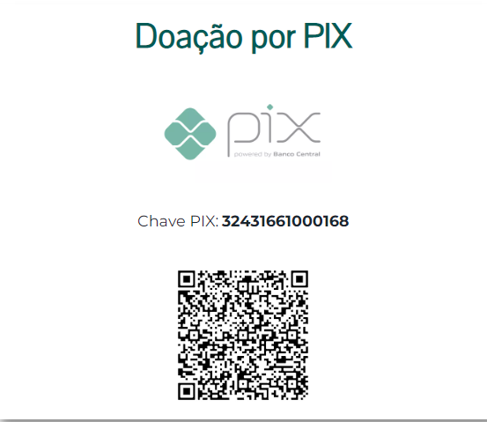

Projeto Cartas q Curam
Link:
https://www.facebook.com/cqccartasqcuram
@cqccartasqcuram
@cqccartasqcuramportugal
@letters.thatheal

Projeto Cartas q Curam é um projeto onde procuramos enviar cartas motivacionais, terapêuticas e de gratidão.
As cartas são de próprio punho, e foi esta maneira que encontrei para dizer ao mundo que as Cartas Curam, pois em algum lugar do mundo, alguém ainda se lembra de você!
Acreditem... Funciona!!!
Quer receber, enviar, tem alguém que você acha que necessita de uma carta incentivadora??? Nos procurem!!!

Você quer se tornar um Escrevedor de Cartas?
Preencha o formulário abaixo:
https://forms.gle/CHnzhFnEiQFTYJ5F9

Você tem alguém que você gostaria que recebesse uma cartinha de gratidão, motivacional ou terapêutica?

Preencha o formulário abaixo:
https://forms.gle/WBz4NDJMjSnMh2az8

Sementes Solidárias
Arrecadamos e doamos todos os tipos de doações para fazer com que o Cuidador Familiar tenha uma melhor qualidade de vida.
O ato de doar contribui efetivamente com a transformação para o melhor da sociedade, das instituições e das pessoas.

Doar vai muito além de “transferir gratuitamente a outra pessoa, de forma legal, bem, quantia, imóvel, etc.”, como está no dicionário. Doar é muito mais do que isso. Doar é um ato de desprendimento, renúncia, entrega e amor ao próximo.

As instituições que os Sócios do Bem apoiam mostram como a doação consegue transformar a vida de tantas pessoas, sejam elas quem recebe ou quem doa.

Conheça alguns dos benefícios de ser um doador:

Satisfação e alegria

Doar traz um efeito de satisfação e felicidade. E não só a você. Quem recebe a doação também sente esse efeito especial.

Significado à vida

Doar gera oportunidade a outras pessoas. E isso tem consequência direta na sua vida, já que também oportuniza a si mesmo o efeito de ver o resultado do que acredita tornar-se real. Essa atitude também te inspira e motiva para novos atos de solidariedade. O ato de doar dá mais significado e vontade de viver, não só a você, mas também a quem recebe a doação.

Você influencia outras pessoas

Pessoas próximas a você tornam-se mais propensas a fazerem o mesmo que você e doar. O seu ato dá credibilidade e legitimidade a ação para quem vive ao seu redor. E isso tem ainda mais valor ao ser compartilhado com filhos e amigos próximos, tornando sua atitude inspiradora.

Obtém a dedução fiscal

Ao doar a uma instituição de caridade aprovada pela Receita Federal você pode descontar parte do valor em seu Imposto de Renda. As instituições apoiadas pelos Sócios do Bem estão entre aquelas em que você pode solicitar este benefício. Doar é uma ótima maneira de enviar seu dinheiro a uma causa em que realmente acredita. Doe a uma das instituições!

Viu só como pode ser gratificante doar a quem realmente precisa da sua ajuda? Sinta a alegria de ser um doador!

https://www.facebook.com/groups/ibacantinhodasdoacoes

Projeto Conte Comigo

Damos suporte ao Cuidador Informal, pois muito deles não tem como sair de casa, os familiares não ajudam, e assim eles passam dias e noites a fio, sem poder sair, resolver questões particulares, cuidar de sua saúde física e mental. Sendo assim captamos Voluntários que possam dará ele este apoio.

https://www.facebook.com/groups/426386041226160
@proj.contecomigo

SoundCloud

https://soundcloud.com/rosasinmas/tim-janis-come-home-to-me?in=user-895428044-19938305/sets/musicoterapia

https://soundcloud.com/bomb25802580/tim-janis-reflections
https://soundcloud.com/rosasinmas/tim-janis-flowers-in-october
https://soundcloud.com/cc275pjmcl9n/tim-janis-the-sea-on-every-side
https://soundcloud.com/alexis-ramos-huanasca
https://soundcloud.com/2cellos/benedictus
https://soundcloud.com/search?q=cellos
https://soundcloud.com/cellofestival/camille-saint-saens-the-swan

